Задание дистанционного обучения

**ФИО преподавателя**: Тарбаева Эржена Бальжинимаевна

**10.01.2023**

**Группа ПК___ Курс__1__**

**Дисциплина:** География

**Тема:** География отраслей третичной сферы мирового хозяйства.

Транспортный комплекс.

1. Ознакомиться с материалом;
2. Конспект и анализ материала;
3. Ответить на вопросы:
4. Что представляет собой современная мировая транспортная система?
5. Какие показатели, характеризующие работу транспорта , являются главными ?
6. Какие виды транспорта и почему являются ведущими в мире по показателям грузооборота и пассажирооборота ?
7. Какие страны мира и почему выделяются в мире по общей протяженности транспортной сети и ее плотности?

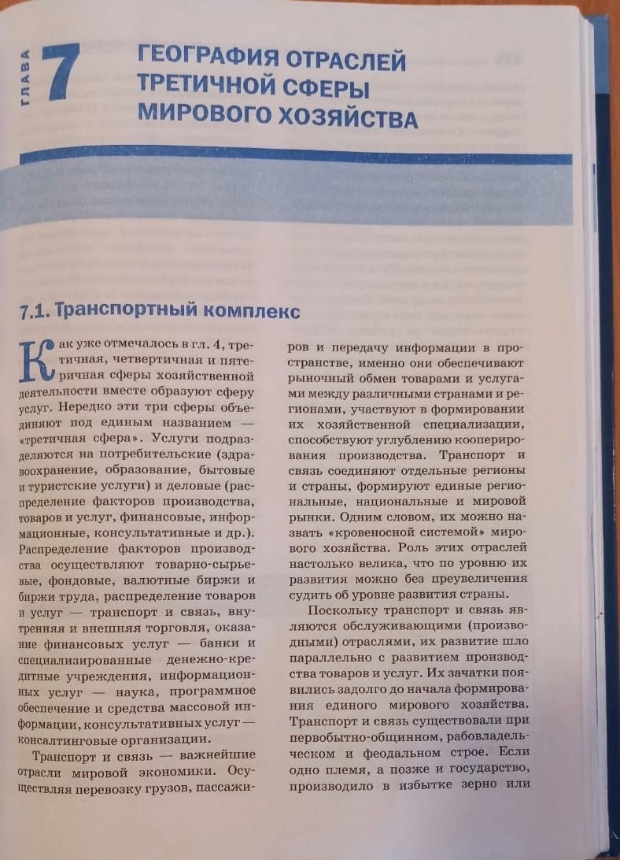

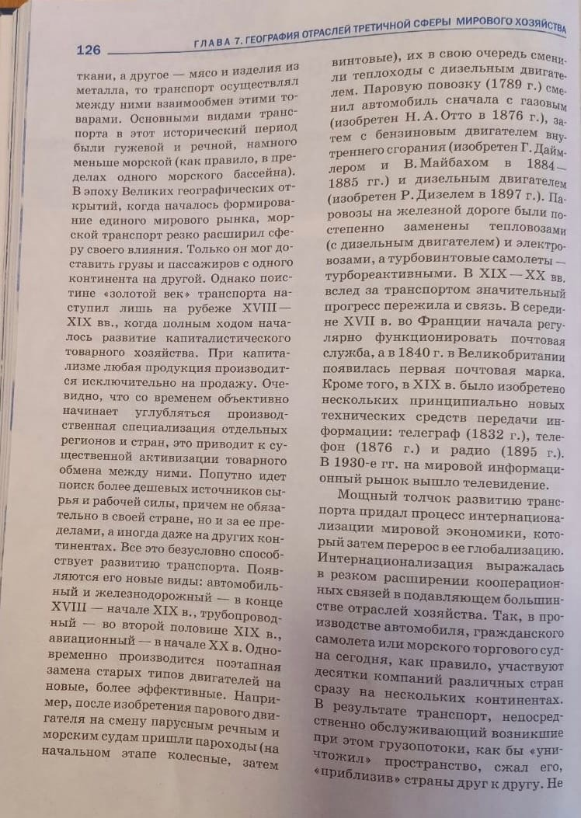

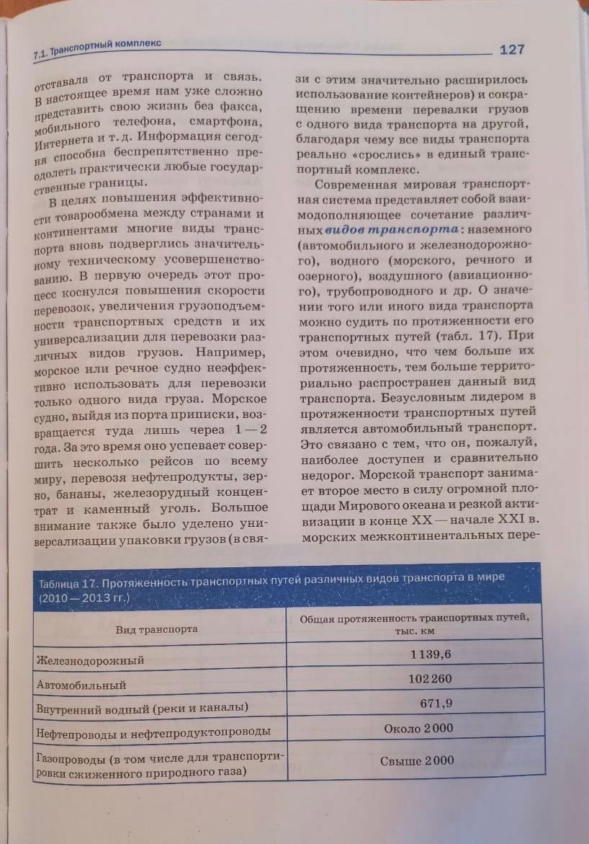

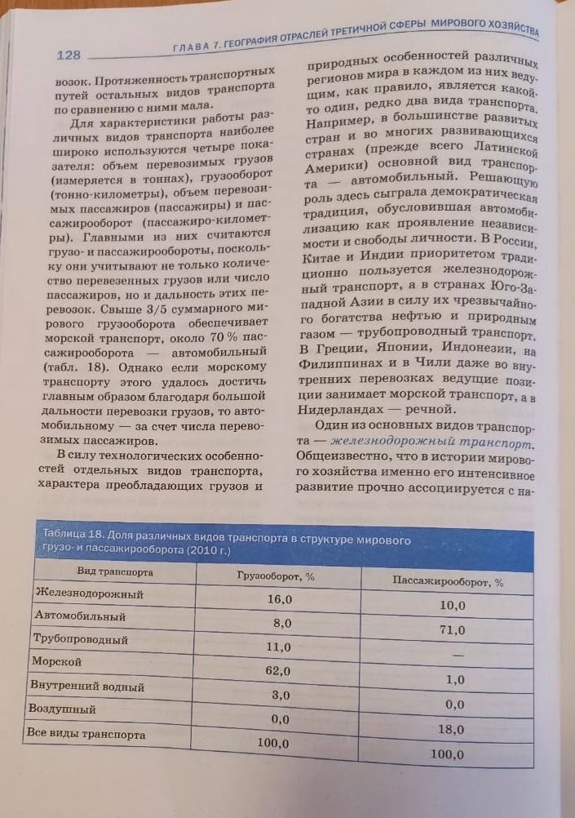

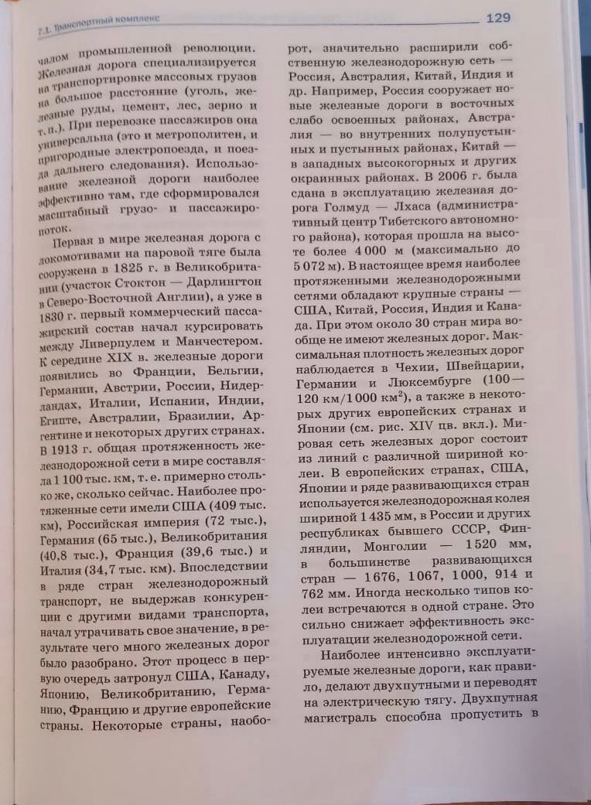

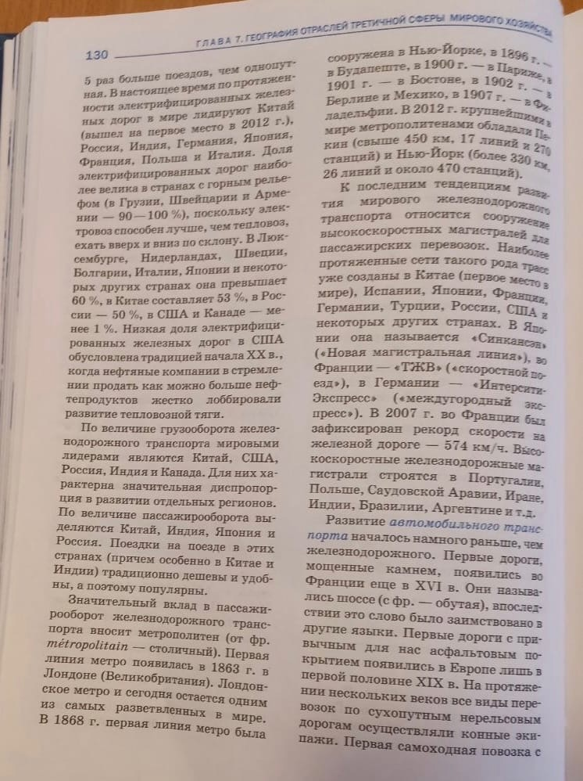

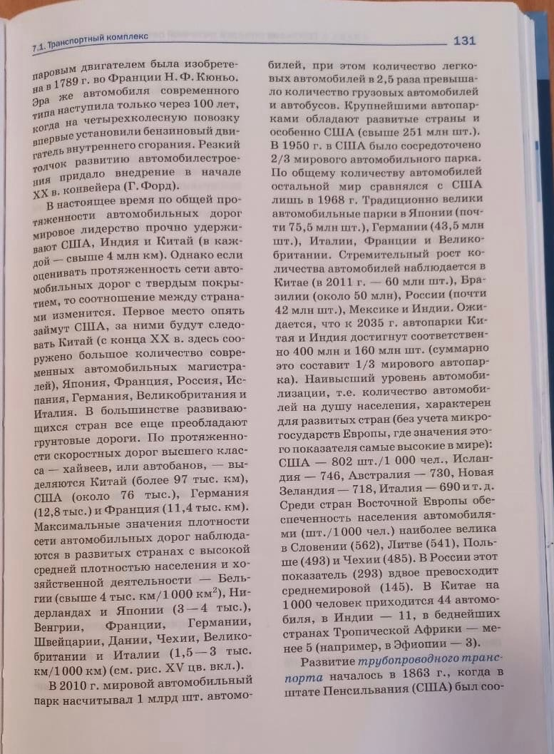

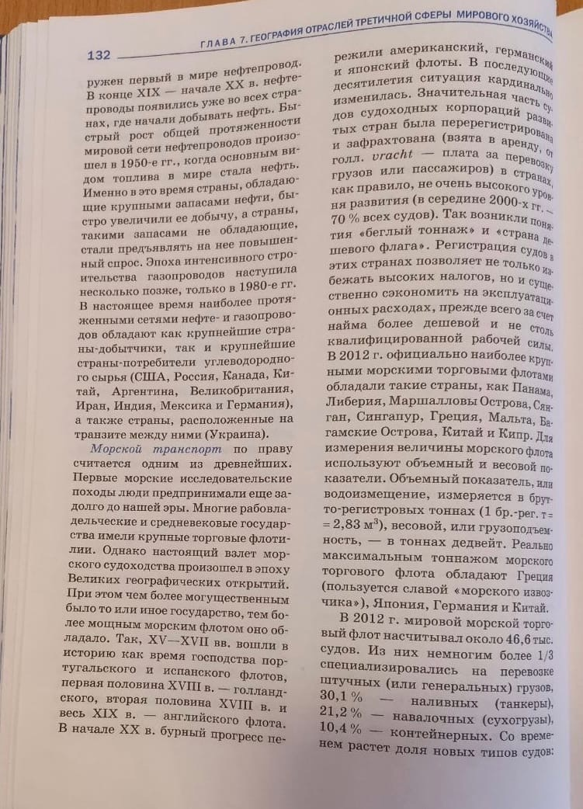

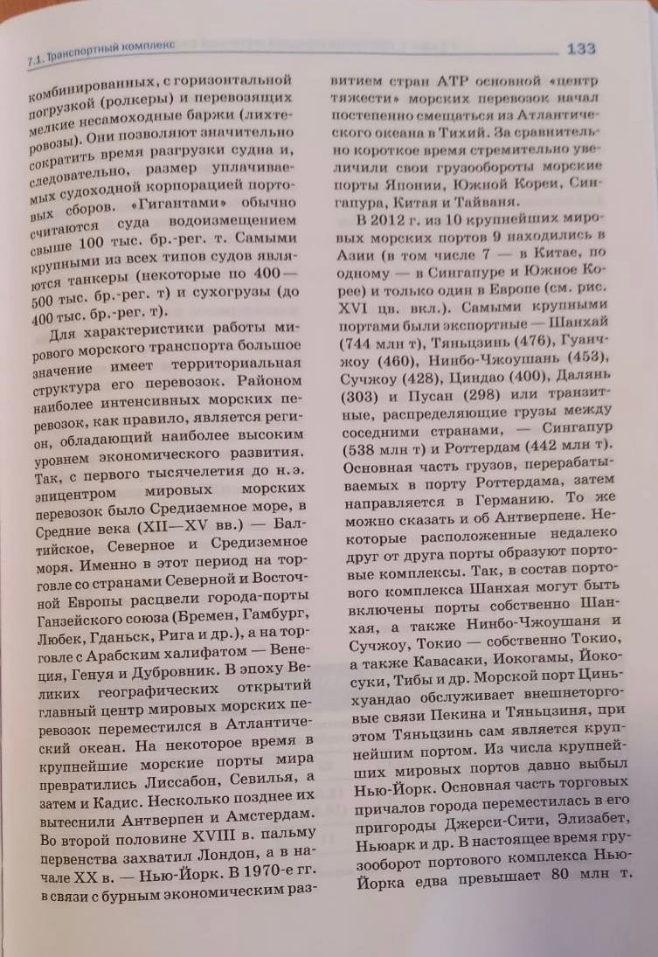

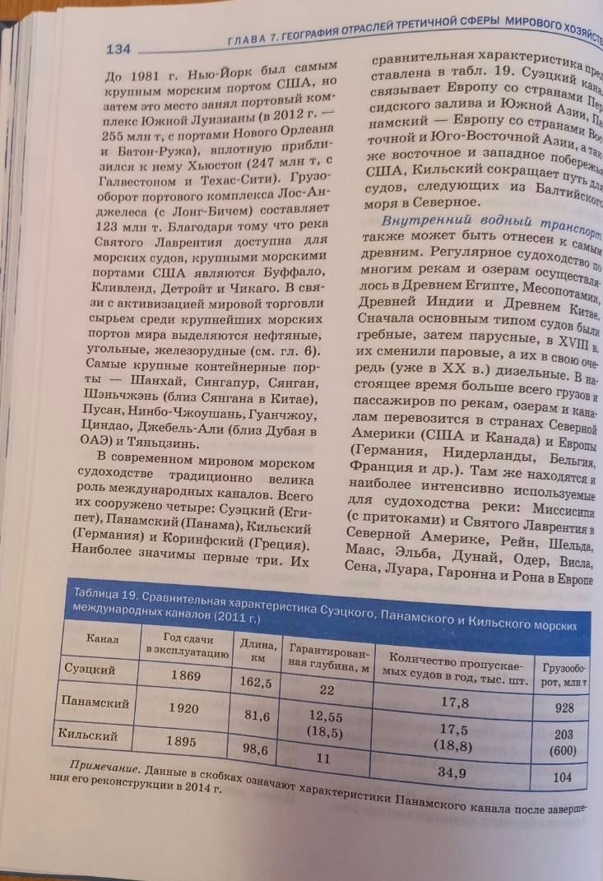

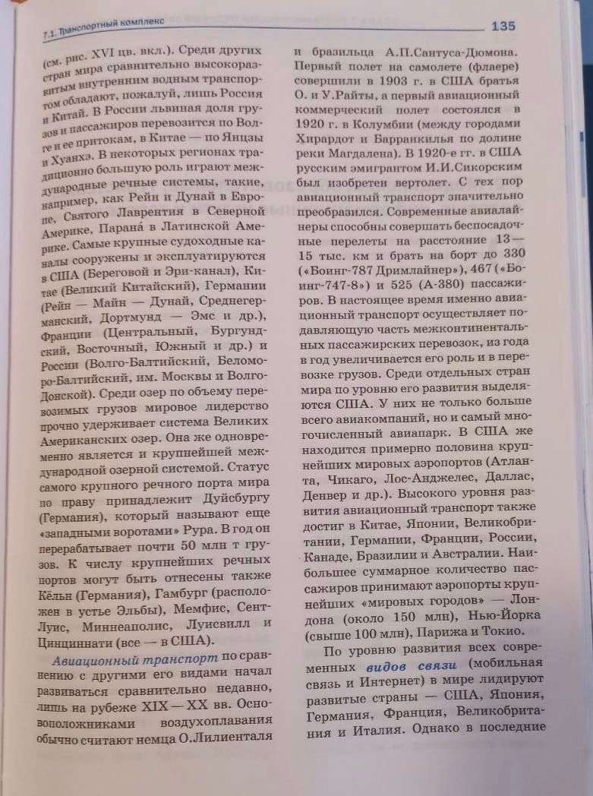

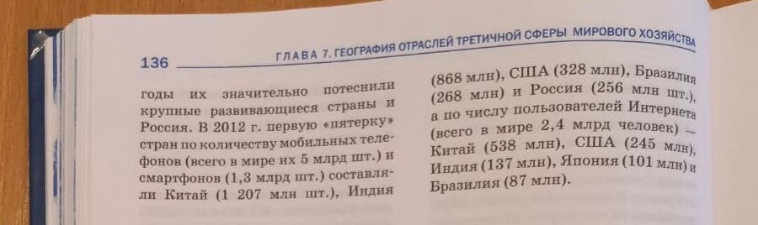

Интернет-ресурсы:

1. <https://vk.com/wall-38333699_1974> ;
2. <https://youtu.be/nBXqX4RygZ4> ;
3. <https://ppt4web.ru/geografija/transportnyjj-kompleks-rossii1.html?ysclid=lcphzxwu6k860961685> ;
4. <https://infourok.ru/prezentaciya-po-geografii-transportniy-kompleks-rossii-klass-2463011.html?ysclid=lcphzjmmpl289779308>

Выполненные задания отправлять по эл.почте [tarbayevae@mail.ru](mailto:tarbayevae@mail.ru), социальная сеть «ВКонтакте» до 13.01.2023.